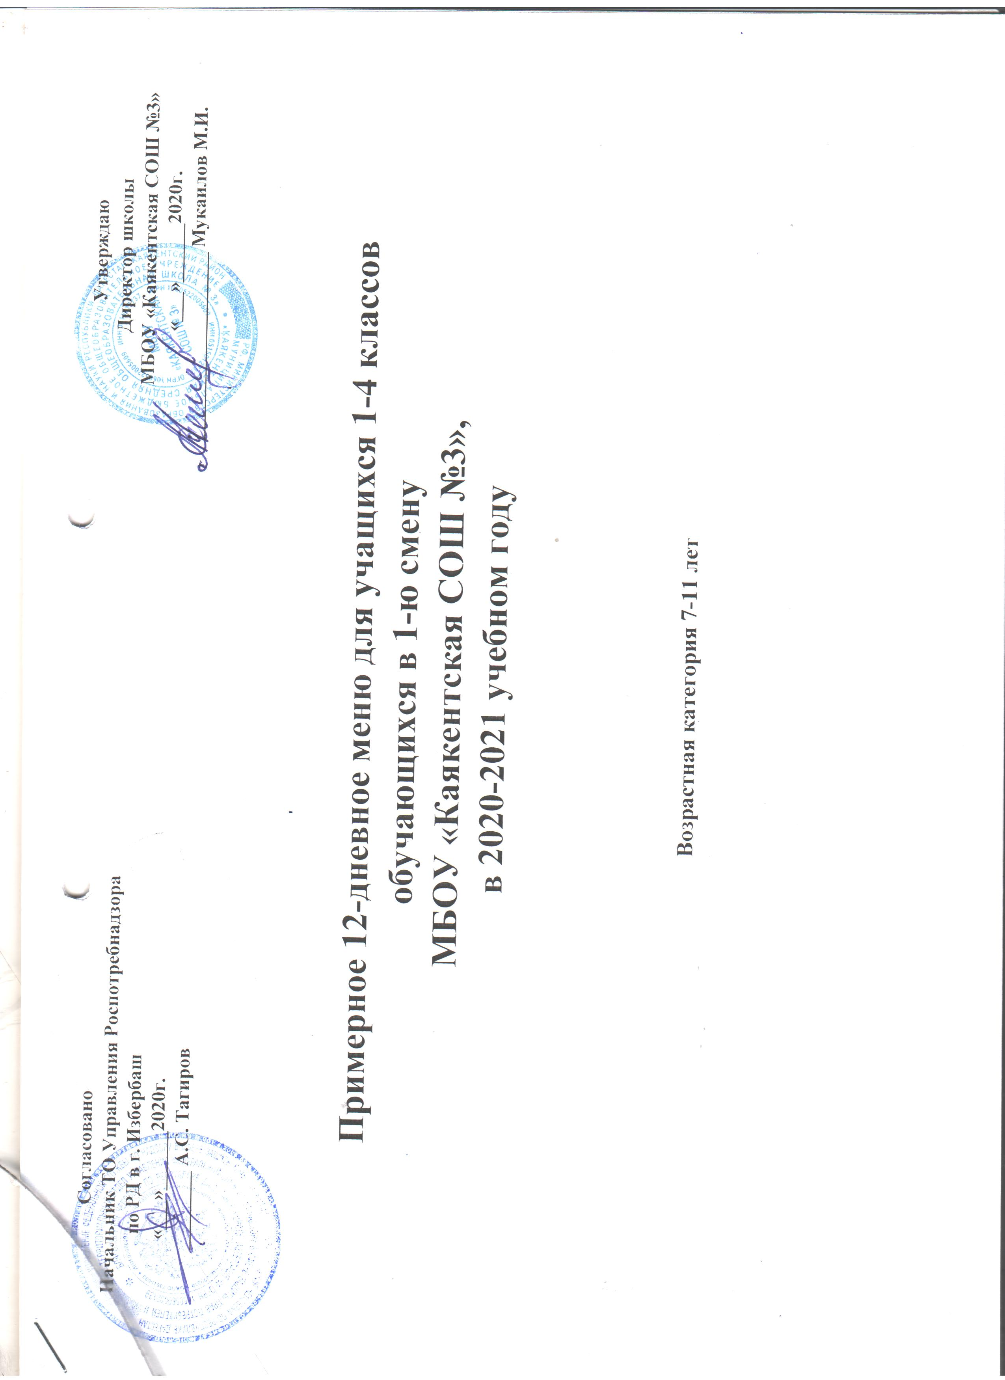

1день

№ ре-цептуры | Наименование  блюд | Масса, г | Пищевые вещества |  |  | Энергети-ческая ценность, ккал | Витамины, мг |  |  | Минеральные вещества, мг
№ ре-цептуры |  |  | Б | Ж | У |  | В₁ | А | С |  | Са | Р | Mg | Fe
 | Завтрак
2005 | Овощи свежие (огурцы) | 70 | 0,56 | 0,07 | 1,82 | 9,8 | 0,021 |  | 3,5 |  | 16,1 | 29,4 | 9,8 | 0,42
688 2005 | Макароны отварные | 150 | 5,52 | 4,52 | 26,44 | 168,33 | 0,07 | 25,2 |  |  | 5,83 | 44,6 | 25,34 | 1,33
536/1 2010 | Сосиска отварная | 80 | 7,8 | 15 | 15,9 | 134,4 | 0,02 |  |  |  | 12,8 | 84,8 | 10,67 | 0,96
959/ 1  2005 | Какао с молоком | 200 | 3,52 | 3,72 | 25,49 | 145,2 | 0,03 | 0,075 | 0,975 |  | 91,5 | 67,5 | 10,5 | 0,56
172 2002 | Хлеб ржаной | 40 | 2,64 | 0,48 | 13,36 | 69,6 | 11,6 |  | 0,16 |  | 2,92 |  | 4 | 6,4
 | Пряник | 50 | 2,2 | 1,45 | 38,55 | 166,5 | 0,08
 | ИТОГО: |  | 22,24 | 25,24 | 121,56 | 693,83

2 день
№ ре-цептуры | Наименование  блюд | Масса, г | Пищевые вещества |  |  | Энергети-ческая ценность, ккал | Витамины, мг |  |  | Минеральные вещества, мг
№ ре-цептуры | Наименование  блюд | Масса, г | Б | Ж | У | Энергети-ческая ценность, ккал | В₁ | А | С | Са | Р | Mg | Fe
 | Завтрак
176 2011 | Каша рисовая вязкая с изюмом и маслом | 200\5 | 5,92 | 6,14 | 41,7 | 299,36 | 0,26 | 81 | 1,2 | 37,7 | 135,1 | 46,4 | 0,9
41/ 2 2005 | Сыр рассольный порционный | 10 | 2,32 | 2,95 |  | 36 | 0,01 | 39 | 0,11 | 13,2 | 79 | 5,25 | 0,15
424 2005 | Яйцо отварное | 1 шт. | 5,1 | 4,6 | 0,3 | 63 | 0,03 | 0,1 |  | 22,0 | 76,8 | 4,8 | 1
943 1 2005 | Чай с сахаром | 200 | 0,2 |  | 14 | 28 |  |  |  | 6,0 |  |  | 0,4
1035 2002 | Чурек | 30 | 2,88 | 0,35 | 17,74 | 85,63 | 0,05 |  |  | 7,27 | 26,08 | 4,97 | 0,38
 | Хлеб ржаной | 20 | 0,08 | 0,3 | 5,7 | 34,8 | 5,6 |  | 0,08 | 1,46 |  | 2 | 3,2
 | Итого |  | 16,5 | 14,34 | 79,44 | 546,79

3 день
№ ре-цептуры | Наименование  блюд | Масса, г | Пищевые вещества |  |  | Энергети-ческая ценность, ккал | Витамины, мг |  |  | Минеральные вещества, мг
№ ре-цептуры | Наименование  блюд | Масса, г | Б | Ж | У | Энергети-ческая ценность, ккал | В₁ | А | С | Са | Р | Mg | Fe
 | Завтрак
469 2005 | Запеканка из творога со сметаной | 150/15 | 20,7 | 18,89 | 24,49 | 336 | 0,108 | 0,35 | 0,89 | 271,68 | 413,9 | 58,7 | 1,01
959 2005 | Чай со сгущенным молоком | 200 | 1,4 | 1,6 | 16,4 | 86 | 0,02 | 0,08 |  | 33 | 67,5 | 10,5 | 0,4
 | Хлеб ржаной | 20 | 0,08 | 0,3 | 57 | 34,8 | 5,6 | 0,08 |  | 1,46 |  | 2 | 3,2
45 2010 | Винегрет овощной | 60 | 1,35 | 6,18 | 5,06 | 54,96 | 0,06 |  | 10,25 |  | 44,97 | 20,75 | 0,85
 | Йогурт | 125 | 2,071 | 1,925 | 14,7 | 82,16
 | ИТОГО: |  | 23,53 | 26,97 | 117,65 | 593,92

4 день
№ ре-цепта | Наименование  блюд | Масса, г | Пищевые вещества |  |  | Энергети-ческая ценность, ккал | Витамины, мг |  |  | Минеральные вещества, мг
№ ре-цепта | Наименование  блюд | Масса, г | Б | Ж | У | Энергети-ческая ценность, ккал | В₁ | А | С | Са | Р | Mg | Fe
 | Завтрак
10 ср 2010 | Салат из зеленого горошка | 60 | 1,79 | 3,11 | 3,75 | 50,16 | 0,11 |  | 11 | 21,45 | 59,95 | 20,8 | 0,68
79 2005 | Каша гречневая вязкая | 150 | 3,23 | 4,5 | 20,78 | 139,5 | 0,28 | 0,045 | 12 | 150,6 | 218,6 | 52,7 | 2,6
284 2010  352 2010 | Тефтели из печени с соусом мол. | 80/50 | 10,28 | 11,84 | 17,45 | 217 | 0,15 | 3189 | 7,48 | 67,5 | 203,5 | 23 | 3,26
 | Хлеб ржаной | 20 | 1,32 | 0,24 | 6,68 | 34,8 | 5,6 |  | 0,08 | 1,46 |  | 2 | 3,2
847 2005 | Апельсин | 100 | 0,666 |  | 7,056 | 21 | 0,032 |  | 17,073 | 37,57 | 27,83 | 8,45 | 0,162
945 2005 | Чай с сахаром | 200 | 0,2 |  | 14 | 28 |  |  |  | 6,0 |  |  | 0,4
41 2005 | Масло сливочное | 5 |  | 4,1 |  | 37,5 |  | 29,5 |  | 0,5 | 1
 | ИТОГО: |  | 17,49 | 23,79 | 69,72 | 527,96

5 день
№ ре-цептуры | Наименование  блюд | Масса, г | Пищевые вещества |  |  | Энергети-ческая ценность, ккал | Витамины, мг |  |  | Минеральные вещества, мг
№ ре-цептуры | Наименование  блюд | Масса, г | Б | Ж | У | Энергети-ческая ценность, ккал | В₁ | А | С | Са | Р | Mg | Fe
 | Завтрак
42 2005 | Сыр голландский | 15 | 3,48 | 4,43 | 0 | 54,6 | 0,01 | 39 | 0,11 | 132 | 75 | 5,25 | 0,15
390 2005 | Каша молочная вязкая из манной крупы, масло, сахар | 150/5 | 4,68 | 4,58 | 14,55 | 118,98 | 0,08 | 36,72 | 1,09 | 144,13 | 117,04 | 17,64 | 0,3
536 2005 | Сосиска отварная | 80 | 6,24 | 12 | 12,72 | 134,4 | 0,02 |  |  | 14.4 | 95,4 | 12 | 1.08
951 2005 | Кофейный напиток | 200 | 1,4 | 2,0 | 22,4 | 116 | 0,02 | 0,08 |  | 34 | 45 | 7
 | Хлеб ржаной | 40 | 2,64 | 0,48 | 13,36 | 69,6 | 11,6 |  | 0,16 | 2,92 |  | 4 | 6,4
 | Яблоко | 100 | 0,4 | 0,4 | 9,8 | 44 | 0,06 | 0,2 |  | 38 | 17 | 11 | 0,4
 | ИТОГО: |  | 18,84 | 23,89 | 72,83 | 537,58

6 день
№ ре-цептуры | Наименование  блюд | Масса, г | Пищевые вещества |  |  | Энергети-ческая ценность, ккал | Витамины, мг |  |  | Минеральные вещества, мг
№ ре-цептуры | Наименование  блюд | Масса, г | Б | Ж | У | Энергети-ческая ценность, ккал | В₁ | А | С | Са | Р | Mg | Fe
 | Завтрак
12 2010 | Салат из кукурузы (консерв.) | 60 | 1,73 | 3,71 | 4,82 | 59,58 | 0,06 |  | 5,58 | 11,2 | 3,48 | 11,72 | 0,4
438 2005 | Омлет натуральный с маслом слив. | 100/3 | 9,46 | 14,16 | 1,76 | 172,95 | 0,1 | 339 | 0,25 | 85,34 | 194,9 | 14,61 | 2,93
959 2005 | Какао с молоком | 200 | 3,52 | 3,72 | 25,49 | 145,2 | 0,04 | 0,01 | 1,3 | 91,5 | 67,5 | 14 | 0,56
1035 2005 | Чурек | 40 | 3,84 | 0,47 | 23,65 | 114,17 | 0,067 |  |  | 9,69 | 34,77 | 6,63 | 0,51
847 2005 | Груша | 100 | 0,4 | 0,3 | 10,3 | 47 | 0,06 |  | 10 | 12 | 28 | 8 | 0,5
 | Хлеб ржаной | 20 | 1,32 | 0,24 | 6,68 | 34,8 | 5,6 |  | 0,08 | 1,46 |  | 2 | 3,2
 | ИТОГО: |  | 20,27 | 22,6 | 72,7 | 573,7

7 день

№ ре-цепурыа | Наименование  блюд | Масса, г | Пищевые вещества |  |  | Энергети-ческая ценность, ккал | Витамины, мг |  |  | Минеральные вещества, мг
№ ре-цепурыа | Наименование  блюд | Масса, г | Б | Ж | У | Энергети-ческая ценность, ккал | В₁ | А | С | Са | Р | Mg | Fe
 | Завтрак
463 2005 | Сырники творожные со сгущ. молоком | 140/10 | 28,8 | 19,95 | 17,95 | 368,9 | 0,1 | 64,12 | 0,35 | 175,28 | 256,62 | 29,25 | 0,87
944 2005 | Чай с лимоном | 200/15/7 | 0,2 | 0 | 17,2 | 91 |  |  | 2,86 | 15,74 | 7,3 | 5,96 | 0,64
 | Хлеб ржаной | 40 | 2,64 | 0,48 | 13,36 | 69,6 | 11,6 |  | 0,16 | 2,92 |  | 4 | 6,4
 | Зефир пром. производства | 60 | 0,03 |  | 44,7 | 154
 | ИТОГО: |  | 31,67 | 20,43 | 70,86 | 683,5

8 день
№ рецептуры | Наименование  блюд | Масса, г | Пищевые вещества |  |  | Энергети-ческая ценность, ккал | Витамины, мг |  |  | Минеральные вещества, мг
№ рецептуры | Наименование  блюд | Масса, г | Б | Ж | У | Энергети-ческая ценность, ккал | В₁ | А | С | Са | Р | Mg | Fe
 | Завтрак
307 2010 | Котлеты рубл. из птицы | 80 | 9,7 | 13,92 | 7,89 | 196 | 0,04 | 64 | 0,26 | 56 | 105,9 | 15,4 | 1,01
42 2005 | Сыр рассольный порц. | 10 | 2,32 | 2,95 |  | 36,4 | 0 | 26 | 0,07 | 88 | 50 | 3,5 | 0,1
679-2005 | Каша ячневая рассыпчатая | 150 | 4,79 | 4,26 | 30,83 | 187,02 | 0,09 | 0,02 |  | 39,14 | 168 | 0,02 | 0,83
 | Хлеб ржаной | 20 | 1,32 | 0,24 | 6,68 | 34,8 | 5,6 |  | 0,08 | 1,46 |  | 2 | 3,2
1205 2002 | Чай с молоком | 200 | 1,6 | 1,5 | 12,4 | 86 | 0,01 |  | 0,6 | 67.4 | 45,2 | 8,62 | 0,08
 | ИТОГО: |  | 19,73 | 22,87 | 57,8 | 540,22

9 день

№ ре-цепта | Наименование  блюд | Масса, г | Пищевые вещества |  |  | Энергети-ческая ценность, ккал | Витамины, мг |  |  | Минеральные вещества, мг
№ ре-цепта | Наименование  блюд | Масса, г | Б | Ж | У | Энергети-ческая ценность, ккал | В₁ | А | С | Са | Р | Mg | Fe
 | Завтрак
692 2005 | Капуста тушенная | 150 | 14,17 | 7,29 | 38,84 | 240,225 | 0,23 | 31,50 | 31,50 | 21,96 | 119,59 | 43,99 | 1,73
608 2005 | Шницель из говядины | 80 | 12,45 | 9,25 | 12,56 | 183,01 | 0,05 | 14,38 | 0,08 | 21,88 | 83,19 | 16,06 | 0,75
1035 2002 | Чурек | 30 | 2,88 | 0,35 | 17,74 | 85,63 | 0,05 |  |  | 7,27 | 26,08 | 4,97 | 0,38
 | Хлеб ржаной | 20 | 1,32 | 0,24 | 6,68 | 34,8 | 5,8 |  | 0,8 | 1,46 |  | 2 | 3,2
945 2005 | Чай сладкий | 200 | 0,2 |  | 14 | 28 |  |  |  | 6 |  |  | 0,4
 | ИТОГО: |  | 31,02 | 17,13 | 89,82 | 571,67

10 день
№ рецептуры  Наименование  блюд |  | Масса, г | Пищевые вещества |  |  | Энергети-ческая ценность, ккал | Витамины, мг |  |  | Минеральные вещества, мг
 |  | Масса, г | Б | Ж | У | Энергети-ческая ценность, ккал | В₁ | А | С | Са | Р | Mg | Fe
 | Завтрак
637 2005 | Птица отварная | 80 | 16,88 | 10,88 |  | 165,01 | 0,02 | 10 |  | 19,5 | 71,5 | 10 | 0,9
420 2005 | Макароны запечённые с яйцом | 150 | 7,44 | 8,39 | 22,62 | 232,22 | 0,08 | 21,01 |  | 26,81 | 111,92 | 24,81 | 2,01
945 2005 | Чай с молоком | 200 | 1,4 | 1,6 | 16,4 | 86 | 0,02 | 0,08 |  | 33 | 67,5 | 10,5 | 0,4
 | Хлеб ржаной | 20 | 1,32 | 0,24 | 6,68 | 34,8 | 5,6 |  | 0,08 | 1,46 |  | 2 | 3,2
847 2005 | Груша | 100 | 0,4 | 0,3 | 10,3 | 47 | 0,06 |  | 10 | 12 | 28 | 8 | 0,5
 | ИТОГО: |  | 27,44 | 21,41 | 56 | 565,03
 | Всего: |  | 228,73 | 218,67 | 808,38 | 5834,2
 | На 1 учащегося

11 день
№ ре-цептуры | Наименование  блюд | Масса, г | Пищевые вещества |  |  | Энергети-ческая ценность, ккал | Витамины, мг |  |  | Минеральные вещества, мг
№ ре-цептуры | Наименование  блюд | Масса, г | Б | Ж | У | Энергети-ческая ценность, ккал | В₁ | А | С | Са | Р | Mg | Fe
 | Завтрак
469 2005 | Запеканка из творога со сметаной | 150/15 | 20,7 | 18,89 | 24,49 | 336 | 0,108 | 0,35 | 0,89 | 271,68 | 413,9 | 58,7 | 1,01
959 2005 | Чай со сгущенным молоком | 200 | 1,4 | 1,6 | 16,4 | 86 | 0,02 | 0,08 |  | 33 | 67,5 | 10,5 | 0,4
 | Хлеб ржаной | 20 | 0,08 | 0,3 | 57 | 34,8 | 5,6 | 0,08 |  | 1,46 |  | 2 | 3,2
45 2010 | Винегрет овощной | 60 | 1,35 | 6,18 | 5,06 | 54,96 | 0,06 |  | 10,25 |  | 44,97 | 20,75 | 0,85
 | Йогурт | 125 | 2,071 | 1,925 | 14,7 | 82,16
 | ИТОГО: |  | 23,53 | 26,97 | 117,65 | 593,92

12 день

№ ре-цепта | Наименование  блюд | Масса, г | Пищевые вещества |  |  | Энергети-ческая ценность, ккал | Витамины, мг |  |  | Минеральные вещества, мг
№ ре-цепта | Наименование  блюд | Масса, г | Б | Ж | У | Энергети-ческая ценность, ккал | В₁ | А | С | Са | Р | Mg | Fe
 | Завтрак
10 ср 2010 | Салат из зеленого горошка | 60 | 1,79 | 3,11 | 3,75 | 50,16 | 0,11 |  | 11 | 21,45 | 59,95 | 20,8 | 0,68
79 2005 | Каша гречневая вязкая | 150 | 3,23 | 4,5 | 20,78 | 139,5 | 0,28 | 0,045 | 12 | 150,6 | 218,6 | 52,7 | 2,6
284 2010  352 2010 | Тефтели из печени с соусом мол. | 80/50 | 10,28 | 11,84 | 17,45 | 217 | 0,15 | 3189 | 7,48 | 67,5 | 203,5 | 23 | 3,26
 | Хлеб ржаной | 20 | 1,32 | 0,24 | 6,68 | 34,8 | 5,6 |  | 0,08 | 1,46 |  | 2 | 3,2
847 2005 | Апельсин | 100 | 0,666 |  | 7,056 | 21 | 0,032 |  | 17,073 | 37,57 | 27,83 | 8,45 | 0,162
945 2005 | Чай с сахаром | 200 | 0,2 |  | 14 | 28 |  |  |  | 6,0 |  |  | 0,4
41 2005 | Масло сливочное | 5 |  | 4,1 |  | 37,5 |  | 29,5 |  | 0,5 | 1
 | ИТОГО: |  | 17,49 | 23,79 | 69,72 | 527,96

Сводная таблица по 1-й смене

Дни | Белки | Жиры | Углеводы | Энергет. ценность, ккал
1 день | 22,24 | 25,24 | 121,56 | 693,83
2 день | 16,5 | 14,34 | 79,44 | 546,79
3 день | 23,53 | 26,97 | 117,65 | 593,92
4 день | 17,49 | 23,79 | 69,72 | 527,96
5 день | 18,84 | 23,89 | 72,83 | 537,58
6 день | 20,27 | 22,6 | 72,7 | 573,7
7 день | 31,67 | 20,43 | 70,86 | 683,5
8 день | 19,73 | 22,87 | 57,8 | 540,22
9 день | 31,02 | 17,13 | 89,82 | 571,67
10 день | 27,44 | 21,41 | 56 | 565,03
11 день | 23,53 | 26,97 | 117,65 | 593,92
12 день | 17,49 | 23,79 | 69,72 | 527,96
ИТОГО за 12 дней | 249,75 | 259,43 | 995,75 | 6956,08
НОРМЫ за 12 дней | 20,83 | 21,61 | 82,97 | 579,63

Составлено на основании:
- сборника рецептур блюд и кулинарных изделий для предприятий общественного питания.
Авторы: А.И. Здобный, В.А. Циганенко, М.И. Пересичный, 2005г.;
- сборника рецептур блюд и кулинарных изделий для питания школьников под редакцией
М.П. Могильного, В.А. Тутельяна 2005г.;
- сборника рецептур блюд и кулинарных изделий для питания детей в дошкольных организациях под ред.
М.П. Могильного, В.А. Тутельяна 2011г.
- справочника «Химический состав пищевых продуктов» под ред.
И.М. Скурихина, М.П. Волгарёва 1987г.
Примечание:
1. согласно п. 10.3 СанПиН 2.4.4.2599-10 блюда приготавливаются с использованием йодированной соли.
2. согласно п. 10.3 СанПиН 2.4.4.2599-10 в целях профилактики недостаточности витамина С проводится искусственное С-витаминизация готовых третьих блюд аскорбиновой кислотой. Препарат вводят в компоты, кисели и т.д., после их охлаждения до 15 градусов (для компота) и 35 градусов (для киселя) в количестве до 20 мг непосредственно перед реализацией. Витаминизированные блюда не подогреваются.

